2021年山东省职业院校技能大赛
中职组“数控综合应用技术”赛项规程

一、赛项名称
赛项编号：ZZ-2021031
赛项名称：数控综合应用技术
赛项组别：中职组
赛项归属产业：制造业
二、竞赛目的
引领和促进中职院校数控加工技术等相关专业建设与课程改革；促进专业产教融合，提升校企合作水平；展示中职院校专业的教学改革成果以及学生的职业能力。
检验和考核选手对机械零部件加工工艺制定、数控编程、机床操作、创新意识等综合，同时考核参赛选手的团队协作、统筹能力、工作效率、质量意识、安全意识、节能环保意识，推进中职院校培养适应企业需求的高素质技术技能人才的水平提升。
三、竞赛内容
参赛队利用赛场提供的数控机床、夹具、工具、计算机及CAD/CAM软件，按照任务书要求，以现场操作的方式完成创新设计、赛件加工、检测及装配等任务，并填写相关技术文件。本赛项竞赛总时长为9小时，分两天进行，第一天为A阶段5小时，第二天为B阶段4小时。
具体竞赛内容见表1。
表1 竞赛内容
序号 | 竞赛模块 | 竞赛内容 | 成绩比例 | 备注
1 | 独立赛件加工 | 根据任务书要求，利用现场提供的数控机床、CAM软件和毛坯等，按照国家职业标准和安全生产规范，进行车削赛件、铣削赛件的加工。 | 24% | 竞赛分为A、B两个阶段，第一天进行A阶段比赛，时间为300分钟，进行独立赛件加工模块和叶轮创新设计图的绘制，剩余时间加工其他赛件；第二天进行B阶段比赛，时间为240分钟，进行除独立赛件加工模块和叶轮创新设计图的绘制外的剩余赛件的加工和创新设计图的绘制。
2 | 创新设计及CAD绘图 | 根据任务书要求，在工件指定部位按要求进行创新设计，按照机械制图国家标准，使用CAD软件绘制指定零件图纸并打印。 | 4%
3 | 组合赛件加工 | 根据任务书要求，利用现场提供的数控机床、CAM软件和毛坯等，按照国家职业标准和安全生产规范，进行车削赛件、铣削赛件及车铣复合赛件的加工。 | 44%
4 | 批量赛件加工 | 根据任务书要求，利用现场提供的数控机床、CAM软件和毛坯(可加工5件)等，按照国家职业标准和安全生产规范，进行4件批量赛件的加工，第5件选手可根据自己加工情况选择性使用(不配分)。 | 10%
5 | 赛件自检 | 根据任务书提供的资料和要求，确定检测方案与检测方法，合理选用量具，按照机械零件测量规范和自检报告单要求进行检测，填写检测结果。 | 4%
6 | 赛件装配及功能测试 | 根据任务书要求，按照机械装配规范，进行赛件的装配和调试，并进行既定功能测试。 | 10%
7 | 职业素养 | 按照安全生产规范，规范操作设备、合理使用和放置工量刃具、注意现场安全文明生产及安全防护、有计划地完成任务，合理应对遇到问题、尊重赛场工作人员、爱惜赛场的设备和器材、保持赛位的整洁等。 | 4%
合计 |  |  | 100%
四、竞赛方式
（一）本赛项为团体赛。
（二）每支参赛队由3名选手组成，其中1人担任队长。
（三）竞赛时，每支参赛队的3名选手需分工协作、共同完成竞赛任务，具体分工由各参赛队自主决定；竞赛需采取多场次进行，同场竞赛采用相同试卷，不同场次采用不同试卷；由赛项执委会按照竞赛日程组织各领队参加公开抽签，确定参赛队参赛场次。
五、竞赛流程
（一）竞赛日程
具体竞赛日期，由山东省职业院校技能大赛执委会及赛区执委会统一规定，竞赛期间的日程安排见表2。
表2 竞赛日程表
日期 | 时间 | 内 容 | 备注
第一天 | 08:00～21:00 | 参赛队报到
第一天 | 08:00～12:00 | 裁判员报到
第一天 | 14:00～21:00 | 裁判员培训
第二天 | 08:00～16:00 | 选手熟悉比赛场地和封存工具
第二天 | 08:00～18:00 | 裁判员培训
第二天 | 09:00～10:00 | 召开领队会、抽场次签及A、B阶段使用的数控系统
第三天 | 07:30～08:00 | A阶段第一场竞赛选手检录、入场
第三天 | 08:00～13:00 | A阶段第一场竞赛
第三天 | 14:00～14:30 | A阶段第二场竞赛选手检录、入场
第三天 | 14:30～19:30 | A阶段第二场竞赛
第四天 | 07:30～08:00 | B阶段第一场竞赛选手检录、入场
第四天 | 08:00～12:00 | B阶段第一场竞赛
第四天 | 13:00～13:30 | B阶段第二场竞赛选手检录、入场
第四天 | 13:30～17:30 | B阶段第二场竞赛
第五天 | 07:00～12:00 | 评判、成绩汇总
第五天 | 15:00～17:00 | 赛项点评和闭赛式
（二）竞赛流程
1.数控综合应用技术赛项A阶段竞赛流程见图1。
抽签确定参赛队竞赛场次
参赛队按场次检录及一次加密

抽签确定赛位（二次加密）

安全教育后一起进入赛场
确认现场条件
发放全部任务书和毛坯
裁判长宣布A阶段竞赛开始
参赛队按任务书要求进行A阶段竞赛
竞赛结束前15分钟,裁判长提醒选手
裁判长宣布A阶段竞赛结束
上交全部赛件（独立赛件加密后送检，其余赛件封存）、检测单、叶轮创新设计图、任务书，选手签字确认后离场
图1 A阶段竞赛流程图
2.数控综合应用技术赛项B阶段竞赛流程见图2。
图2 B阶段竞赛流程图
参赛队按场次检录
安全教育后一起进入赛场

确认现场条件

发放封存物品
裁判长宣布B阶段竞赛开始
参赛队按任务书要求进行B阶段竞赛
竞赛结束前15分钟,裁判长提醒选手
裁判长宣布B阶段竞赛结束
上交全部赛件、检测单、抽水机创新设计图、任务书，等待功能测试
完成功能测试，签字确认后离场
六、竞赛命题
（一）赛前在山东省职业院校技能大赛http://sdskills.sdei.edu.cn/”公布赛项规程，并提前1周公布竞赛样卷，供参赛队准备刀具、量具和工具等参赛物品时使用。
（二）按照2021年大赛要求，正式赛题与公布样卷在题型、所覆盖的知识点和技能点、配分比例、自由创新内容占比、卷面排版等方面保持一致。正式赛题对部分内容进行调整，调整比例不多于30%。
（三）正式赛卷于比赛前1天，在监督仲裁组的监督下，由裁判长指定相关人员抽取。
（四）在赛前1周左右举行赛前说明会，对竞赛题型、结构、考点、评分、注意事项等进行说明和答疑。
七、竞赛规则
（一）参赛资格
1.选手报名资格和具体参赛人数、指导教师数等按照《山东省教育厅等4部门关于举办2021年全省职业院校技能大赛的通知》规定。
2.凡在往届全国或全省职业院校技能大赛中获一等奖的选手，不能再参加同一项目同一组别的比赛。
（二）报名要求
1.为确保大赛安全平稳进行，报名以市为单位组织报名参赛。
2.各地限额推荐1支队伍参赛，参赛选手须来自同一学校，不得跨校组队；每支参赛队限报2名指导教师，指导教师须为本校专兼职教师。
3.参赛选手和指导教师报名获得确认后不得随意更换，如在备赛过程中参赛选手和指导教师因故无法参赛，须由省级教育行政部门于本赛项开赛10个工作日之前出具书面说明，经大赛执委会办公室核实后予以更换。参赛队可进行缺员比赛，须上报大赛执委会备案。
4.各市教育行政部门负责本地区参赛学生的资格审查工作，并保存相关证明材料的复印件，以备查阅。
（三）赛前准备
1.熟悉场地
（1）赛项执委会按照竞赛日程安排各参赛队统一有序的熟悉竞赛场地、设备。
（2）熟悉场地时不发表没有根据以及有损大赛整体形象的言论。
（3）熟悉场地严格遵守大赛各种制度，严禁拥挤、喧哗，以免发生意外事故。
2.文明参赛要求
（1）参赛队按照参赛场次进入比赛场地，利用现场提供的所有条件，在规定时间内完成竞赛任务。
（2）竞赛现场提供数控车床、数控铣床、计算机及CAD/CAM软件、赛件毛坯、相关技术资料、工具等，选手不得自带任何纸质资料和存储工具，如出现较严重的违规、违纪、舞弊等现象，经裁判组裁定后，可取消竞赛成绩。
（3）参赛选手必须将全部数据文件存储至计算机指定盘符下，不按要求存储数据，导致数据丢失者，责任自负。
（4）竞赛过程中，选手不得擅自修改机床参数，一经发现取消比赛成绩。
（5）竞赛过程中，选手若需休息、饮水或去洗手间，一律计算在比赛时间内，食品和饮水由赛场统一提供。
（6）竞赛过程中，参赛选手须严格遵守相关安全操作规程，禁止不安全操作和野蛮操作,确保人身及设备安全，并接受裁判的监督和警示。若因选手个人因素造成人身安全事故和设备故障，不予延时，情节特别严重者，由裁判组视具体情况做出处理决定（最高至终止比赛），并由裁判长上报赛项执委会；若因非选手个人因素造成设备故障，由裁判组视具体情况做出延时处理（只给故障设备延时，同队其它设备不延时）。
（7）如果选手提前结束竞赛，应报裁判员批准，竞赛终止时间由裁判记录在案，选手提前结束竞赛后不得再进行任何竞赛相关工作，且在原地等待竞赛结束后统一离场。
（8）裁判长在比赛结束前15分钟对选手做出时间提醒。裁判长宣布竞赛结束后，3分钟之内必须把赛件、竞赛任务书上交至收件裁判员；还未完成加工的选手应立即按下机床“进给保持”键，使刀具离开工件至安全位置，然后停止机床并卸下工件；如选手未按规定执行，裁判有权按下机床“进给保持”键，要求选手停止操作、上交工件，并记录在案。
（9）一名选手和一名现场裁判共同前往收件裁判处提交赛件，提交的赛件应经过清理，赛件提交后，收件裁判、现场裁判和选手在登记簿上签字确认。
（10）另两名选手应立即清理现场（包括机床和工作台及周边卫生并卸下卡爪等），经裁判和工作人员确认后方可离场，此项工作将在选手职业素养环节进行评判。
（11）为保证大赛的公平、公正，加密裁判在赛件的指定位置上做好标记，以便做好检验、评分和保密工作。
（四）正式比赛
1.赛位抽签
（1）参赛队在规定时间到达指定地点集合，凭参赛证、学生证和身份证（三证必须齐全），依次进行安检、检录、一次加密、抽取赛位号（二次加密），并在赛位抽签记录表上签字确认。
（2）本赛项所有抽签环节均采用在透明抽签箱中抽取抽签球的方式进行。
（3）赛场的赛位号统一编制，赛位抽签确定后，不准随意调换。
（4）赛位号不对外公布，抽签结果密封后由赛项办公室统一保管，在评分结束后开封统计成绩。
（5）安全教育后，赛前20分钟统一进入赛位准备比赛，在对应的赛位上对软、硬件竞赛设备进行确认，等待竞赛开始指令。
（6）由于选手自身原因迟到，裁判长宣布竞赛开始后15分钟仍未到场，按弃赛处理。
2.正式竞赛
（1）参赛选手不得携带任何技术资料、工具书、笔记本电脑、通讯工具、摄像工具以及其他即插即用的硬件设备进入赛场，否则取消选手比赛资格。
（2）参赛选手在比赛过程中，必须穿工作服、防砸防刺穿劳保工作鞋，佩戴护目镜，女选手要求带工作帽，长发不得外露。
（3）参赛选手在比赛过程中，要求刀、量、工具摆放整齐，竞赛过程中裁判员对参赛选手的安全防护、操作规范和刀、量、工具摆放状况进行拍照，照片将作为选手职业素养评分依据。
（4）参赛选手必须在裁判长宣布竞赛开始后才能进行切削加工。
（5）竞赛过程中选手不得随意离开赛位，不得与其他参赛队交流；如遇问题时须举手向裁判示意，否则按违规行为处理。
（6）竞赛过程中，选手必须严格遵守比赛规程，确保人身和设备安全，并接受裁判和工作人员的监督和警示。
（7）A、B两个阶段的创新设计图必须按照任务书的要求，在各阶段竞赛过程中打印完成，竞赛结束指令发出后仍未打印的，视为未完成该项任务；图纸打印工作由选手完成，需先保存为PDF格式文件，再打印成图纸；打印时，从打开PDF文件开始计时，总用时不超过三分钟，只能更改打印设置，且最多打印三次，选择其中一张签字确认后上交。
（8）选手离开比赛场地时，不得将草稿纸等与比赛相关的物品带离比赛现场。
（9）各类赛务人员必须统一佩戴由大赛执委会签发的相关证件，着装整齐。
（10）除现场裁判员和参赛选手外，其他人员不得进入比赛区域。赛场安全员、设备和软件技术支持人员、工作人员必须在指定区域等待，未经裁判长允许不得进入比赛区域，候场选手不得进入赛场。
八、竞赛环境
1.赛场应符合防火安全规定，疏散通道畅通，防火疏散标识清晰、齐全；赛场采光、照明和通风良好；提供稳定的水、电、气源，并配有供电应急设备。
2.竞赛场地划分为检录区、发卷区、加工区、收件区、功能测试区、检测区、现场服务与技术支持区、休息区、医疗区、观摩通道。
3.赛场提供数控车床、数控铣床等组成的赛位，每个赛位有足够的操作区域，占地面积不少于30平方米，并标明赛位编号。
4.每台机床旁边配备一台计算机和一个工作台，计算机与机床实现数据通讯连接；在机床正面配备一个约1270mm×700mm的桌子。
5.每个赛位提供竞赛用毛坯、辅料等耗材，并配有相应数量的清洁器具。
6.赛场不提供刀柄、量具和工具，参赛队可依据公开题库的加工要素和赛项规程自带相应的刀柄、刀具、量具和工具，数量不限。不允许携带二类工装夹具，允许参赛队自带竞赛用的工具车，使用过程中不得影响他人操作。
7.赛场提供机床电子版的机械使用说明书、数控系统编程操作使用说明书，参赛队可以根据竞赛需要选择使用，不许参赛队自带其它资料。
8.赛场中心位置设置醒目的数字电子计时器1个，赛场内适当位置设公用锁刀座6个。
9.赛场设有保安、公安、消防、设备维修和电力抢险人员待命，以防突发事件。
10.赛场配备维修服务、医疗、生活补给站等公共服务设施，为选手和赛场人员提供服务。
11.赛场需屏蔽通信信号。
九、技术规范
（一）职业标准
1.竞赛按照《车工国家职业标准》中国家职业资格三级（高级工）的要求实施。
2.竞赛按照《铣床国家职业标准》中国家职业资格三级（高级工）的要求实施。
3.竞赛按照机械制图、安全生产、测量技术、机械装配等国家或行业标准、规范的要求实施。
4.竞赛联系企业生产实际，关注行业发展，结合技术技能人才培养要求和职业岗位需要，适当增加新知识、新技术、新技能等相关内容。
（二）教学标准
按照中等职业学校数控技术应用专业教学标准（试行）要求实施，符合中职院校数控技术、机械制造技术、汽车制造与维修技术、模具制造技术等专业相关实训教学内容的需求。
（三）技术指标
1.竞赛的毛坯材料
（1）竞赛切削加工赛件的毛坯材料有45钢、Q235、2A12、06Cr19Ni10、H59和其它自备材料，均为出厂原态，不做其它热处理。
（2）独立赛件加工模块中的车削赛件采用45钢，尺寸规格为φ100×160mm；铣削赛件采用2A12，尺寸规格为100×100×50mm。
（3）其它赛件材料和毛坯尺寸规格见公布题库。
2.技能竞赛的知识与技能
（1）综合赛件和批量件加工模块
①复杂零件曲面三维造型。
②手动编程和自动编程。
③车削、铣削及车、铣组合加工的工艺设计、程序编制与加工。
④数控车加工要素：内、外圆的车削，内、外沟槽的车削，内、外螺纹的车削，端面槽的车削。
⑤数控铣加工要素：平面的加工、轮廓的加工、曲面的加工、孔类的加工、槽类的加工。
⑥数控机床试切加工，掌握单件加工精度与测量方法。
⑦数控机床批量加工，掌握批量加工精度与测量方法。
（2）独立赛件加工模块
①车削赛件的加工要素见表3。
表3 车削赛件的加工要素
加工要素 | 图解 | 或 | 内 容
外圆车削  (含外圆曲线轮廓) | 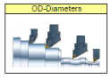 | 必要 | 最大外圆直径必须小于φ98
内圆车削 | 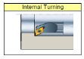 | 必要 | 内孔直径≥16，底孔钻头直径16，长度≤90
外圆沟槽车削 | 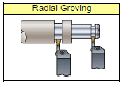 | 必要 | 沟槽宽度≥3，槽深极限≤30  槽深与槽宽比值≤6
内圆沟槽车削 | 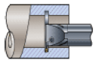 | 可选 | 沟槽宽度≥3，槽深与槽宽比值≤1
端面沟槽车削 | 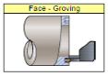 | 必要 | 大径≤96，小径≥20，槽宽≥4，深度≤20
外螺纹车削 | 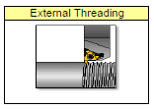 | 可选 | M30×1.5-6g，M40×1.5-6g，M42×1.5-6g，M42×2-6g
内螺纹车削 | 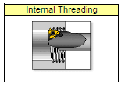 | 可选 | M30×1.5-7H，M40×1.5-7H，M42×1.5-7H，M42×2-7H
允许使用软爪 | 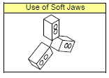 | 可选
允许使用顶尖 | 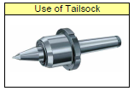 | 可选
表面粗糙度要求 | 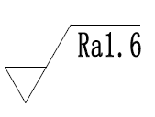 |   必要(4-6处/套) | 粗糙度为Ra0.4、Ra0.6、Ra0.8或Ra0.4-Ra0.8、Ra0.8-Ra1.6区间，其余Ra1.6
形位公差要求 | 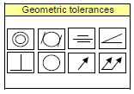 |   必要(2-4处/件)
注：“必要”表示该模块必须包含的加工要素，“可选”表示在模块中可选用的加工要素。
②铣削赛件的加工要素见表4。
表4 铣削赛件的加工要素
加工要素 | 图解 | 或 | 内 容
槽 | 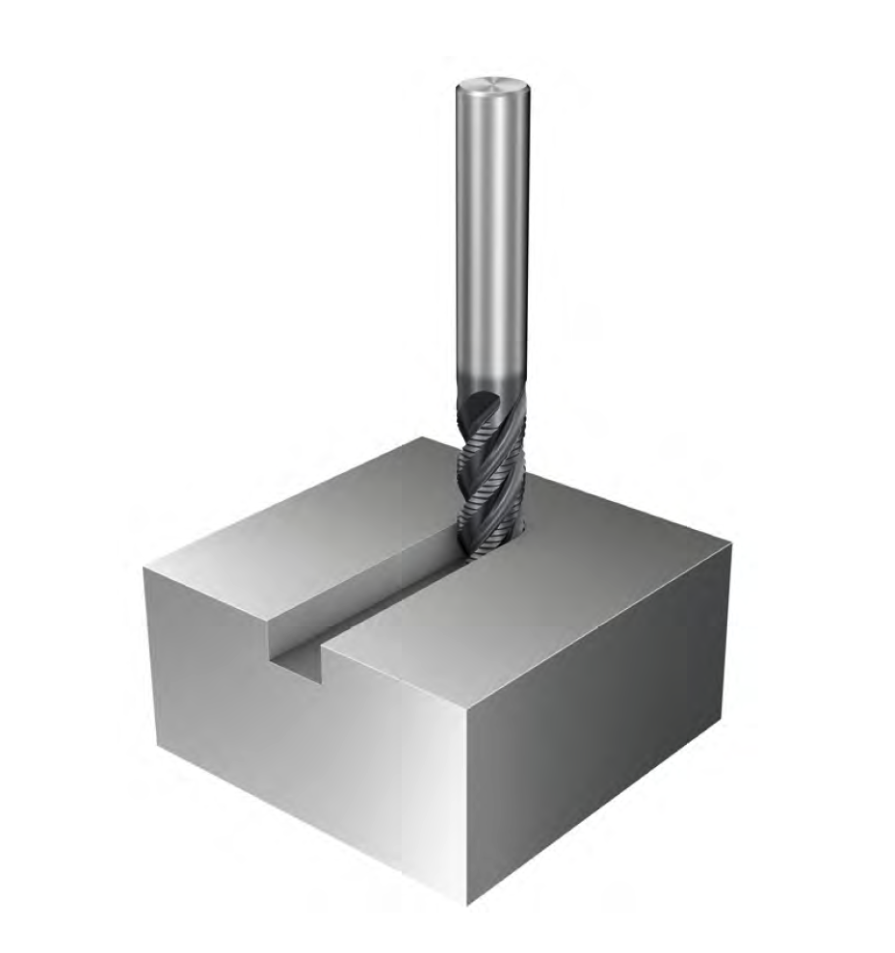 | 必要 | 槽宽不小于6.5mm  深度不超过刀具直径的2.5倍
型腔 | 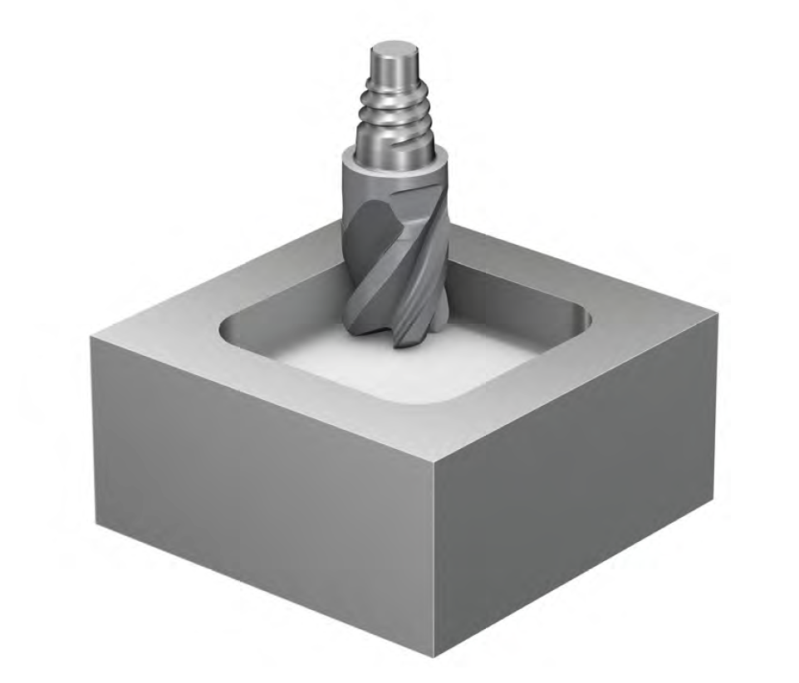 | 必要 | 尺寸不小于6mm  深度不超过刀具直径的2.5倍
外轮廓 | 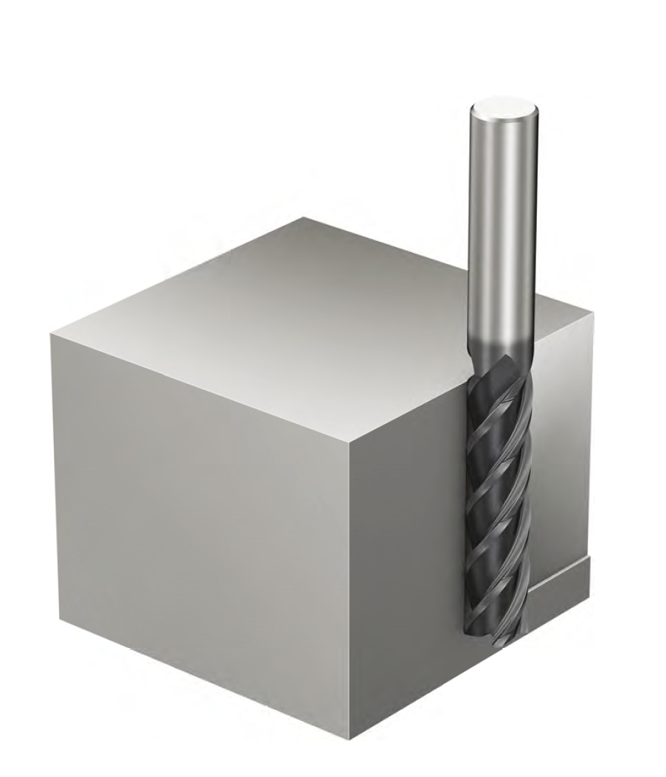 | 必要 | 轮廓深度/高度  不超过刀具直径的2.5倍
注：完成以上特征所需的铣刀最低配置为φ5/φ6/φ8/φ10/φ12
镗通孔 | 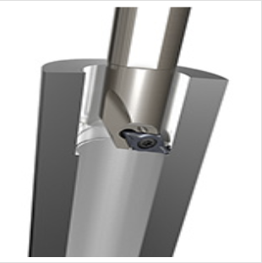 | 必要 | φ20—φ25
铣内或外螺纹 | 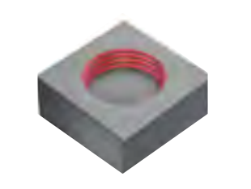 | 必要 | M30×1.5-6H，M30×1.5-6h  M42×1.5-6g  螺纹有效长度不超过15mm
钻孔 | 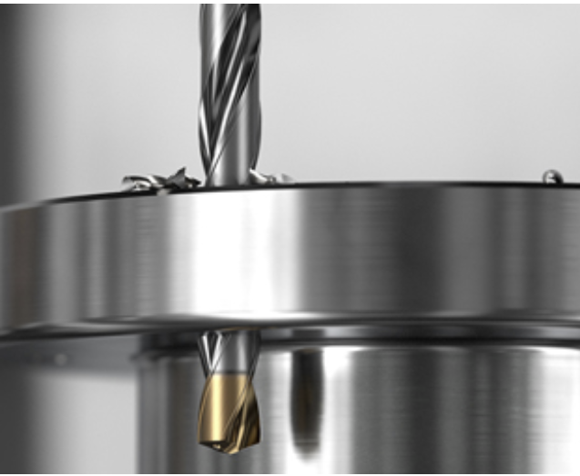 | 可选 | φ5/φ8.5/φ10/φ12  通孔/盲孔
铰孔 | 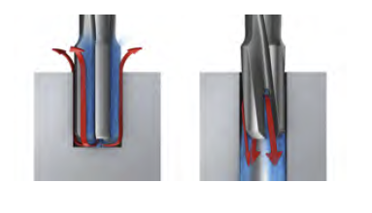 | 可选 | φ10/φ12  通孔/盲孔
攻丝 | 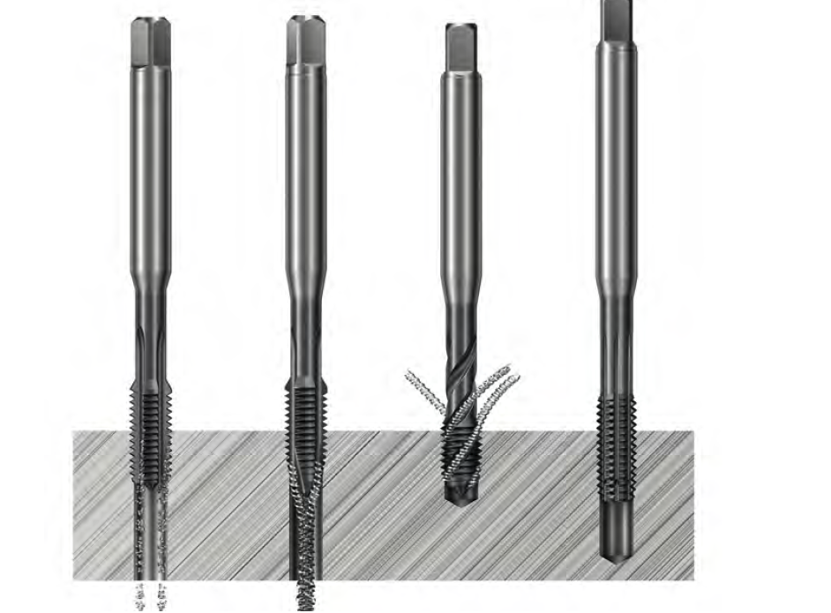 | 可选 | M6-6H，M10-6H  螺纹有效长度不超过15mm
表面粗糙度要求 |  | 必要（4-6处/套） | 粗糙度为Ra0.8，其余Ra1.6
形位公差要求 |  | 必要（2-4处/件） | 对称度/平行度/同轴度
注：“必要”表示该模块必须包含的加工要素，“可选”表示在模块中可选用的加工要素。
3.竞赛的加工精度要求
加工精度等级：尺寸精度等级IT7～9，个别IT6；形位精度等级达到IT8级；表面粗糙度Ra1.6～3.2，个别Ra0.8。
（四）职业道德
1.敬业爱岗，忠于职守，严于律已。
2.刻苦学习，钻研业务，善于观察，勤于思考。
3.认真负责，吃苦耐劳。
4.遵守操作规程，安全、文明生产。
5.着装规范整洁，爱护设备，保持工作环境清洁有序。
十、技术平台
本赛项选用通用性强、使用面广的技术平台,赛场共布置18个赛位。
（一）硬件技术平台
1.平床身数控车床
竞赛使用机床型号为大连机床CAK6150，FANUC 0i Mate-TD(TF)数控车床技术参数见表5。
表5 数控车床技术参数
序号 | 名 称 | 技术参数 | 备注
1 | 床身上最大工件回转直径(mm) | φ500
2 | 刀架上最大工件回转直径(mm) | φ300
3 | 最大加工长度(mm) | 840
4 | 最大车削直径(mm) | 500
5 | 主轴中心高(mm) | 250
6 | X/Z坐标行程(mm) | 310/800
7 | X/Z最大快移速度(mm/min) | 8000/10000
8 | X/Z最大切削速度(mm/min) | 2000/2000
9 | X/Z定位精度(mm) | 0.015/0.020
10 | X/Z重复定位精度(mm) | 0.010/0.015
11 | 主轴转速范围(r/min) | 200～1600
12 | 主轴头形式 | C8
13 | 主轴通孔直径(mm) | φ80
14 | 主电机功率(变频)(kW) | 7.5
15 | 电动刀架装置 | 立式四工位
16 | 刀台转位重复定位精度(mm) | ±3.2″ 0.005 mm
17 | 换刀时间(单工位)(s) | 3.9
18 | 刀杆截面(mm) | □25×25
19 | 尾座套筒最大行程(mm) | 140
20 | 尾座套筒直径(mm) | φ75
21 | 尾座套筒锥孔锥度 | 莫氏5号
22 | 数控系统 | FANUC 0i Mate-TD(TF)
23 | 通讯形式 | RS232通讯接口或以太网
24 | 电源形式 | 交流/380V/50Hz
25 | 用电容量 | 12KVA
26 | 卡盘规格型号 | 250mm /K11250手动三爪自定心卡盘
2.数控铣床
竞赛使用的数控铣床为大连机床FANUC 0i-mate-MD。
数控铣床技术参数见表6。
表6 数控铣床技术参数
序号 | 名 称 | 技术参数 | 备注
1 | 工作台规格(长×宽)(mm) | 800×500
2 | 工作台最大载重(kg) | ≥500
3 | T型槽(槽数×槽宽×槽距)(mm) | 18×130×3
4 | X/Y/Z向坐标行程(mm) | 620/520/520
5 | 主轴端面至台面距离(mm) | 100～620
6 | X/Y/Z快移速度(m/min) | 48/48/48
7 | 切削进给速度(mm/min) | 1～20000
8 | 主轴转速范围(r/min) | 100～10000
9 | 主轴电机功率(kW) | 7.5/11
10 | 主轴端锥度 | No.40（7:24）
11 | 刀柄/拉钉形式 | BT40-45°
12 | 刀具最大重量(kg) | 8
13 | 刀具最大直径(mm) | φ100
14 | X/Y/Z定位精度(国标)(mm) | 0.010/0.010/0.010
15 | X/Y/Z重复定位精度(国标)(mm) | 0.008/0.008/0.008
16 | 气源压力(MPa) | 0.6
17 | 数控系统 | FANUC 0i-mate-MD
18 | 通讯形式 | RS232通讯接口或以太网
19 | 电源形式 | 交流/380V/50Hz
20 | 用电容量(KVA) | 20
3.竞赛夹具
数控车床统一提供手动三爪卡盘和相配套的硬爪。允许选手自带没有轴向定位的开口夹套和软爪（加工软爪夹持块自带，长度须小于30mm）。
数控铣床统一提供机用平口钳（钳口宽度160mm）和手动三爪自定心卡盘。允许选手自带非定制平口钳（包括软钳口）和手动三爪卡盘，在工作台安装所需用具自带。
4.竞赛检测仪器设备
（1）三坐标测量机
海克斯康测量技术（青岛）有限公司：Innova系列三坐标测量机。
（2）手工检测量具
由山东诺鼎科技有限公司提供。
6.计算机
（1）处理器：不低于i5或兼容处理器，主频2.6GHz以上。
（2）内存：不低于4G。
（3）硬盘：可用磁盘空间（用于安装）不低于5G。
（4）操作系统：Windows 7及以上操作系统。
（5）其它软件：PDF阅读器（Adobe Reader 9以上版）、搜狗拼音输入法、搜狗五笔输入法、PDF虚拟打印机。
7.打印设备
在公共区域放置2套打印设备，每套打印设备由1台计算机和1台A4幅面激光打印机组成。
（二）软件技术平台
赛场使用的CAD/CAM软件由大赛合作企业统一提供，赛场计算机预装多种正版软件，选手在比赛时可任选其一。允许选手自带其它正版CAD/CAM 软件，请提前联系赛项执委会，赛前在裁判监督下安装；比赛过程中，自带软件出现问题，后果自负。
1.CAD软件
（1）北京数码大方科技股份有限公司：CAXA CAD 电子图版2020、CAXA 3D 实体设计软件 V2020。
（2）广州中望龙腾软件股份有限公司：中望机械 CAD 2020教育版。
2.数控车床用CAM软件
（1）北京数码大方科技股份有限公司：CAXA 数控车 V2020。
（2）广州中望龙腾软件股份有限公司：中望 3D 教育版V2021。
（3）山东诺鼎信息科技有限公司：Mastercam教育版2022。
3.数控铣床用CAM软件
（1）北京数码大方科技股份有限公司：CAXA 制造工程师V2020。
（2）广州中望龙腾软件股份有限公司：中望 3D 教育版V2021。
（3）欧特克软件（中国）有限公司：Autodesk PowerMill2022、Autodesk PowerShape 2022。
（4）山东诺鼎信息科技有限公司，Mastercam教育版2022。
十一、成绩评定
（一）裁判人员需求
裁判员应具有优秀的职业道德，从事本专业工作5年以上，具有数控机床加工操作经验，能够客观公正地开展裁判工作。由于本赛项裁判工作时间长、劳动强度较大，原则上要求裁判员的身体状态好、视力好、体能充沛，能适应长时间连续工作。裁判人员具体需求见表7。
表7 裁判人员需求表
序号 | 专业技术方向 | 知识能力要求 | 执裁、教学、工作经历 | 专业技术职称  （职业资格等级） | 备注
1 | 机械制造 | 数控车工 | 本专业实训课教师、检测从业人员、有省部级以上同类赛项执裁经历优先 | 副高(技师)及以上
2 | 机械制造 | 数控铣工或加工中心操作工 | 本专业实训课教师、检测从业人员、有省部级以上同类赛项执裁经历优先 | 副高(技师)及以上
3 | 机械制造 | 检测员 | 本专业实训课教师、检测从业人员、有省部级以上同类赛项执裁经历优先 | 副高(技师)及以上
裁判  总人数 | 15
（二）裁判人员分工
裁判员根据竞赛需要分为检录裁判、加密裁判、收发件裁判、竞赛现场裁判、现场照相裁判、功能测试裁判、检测裁判、数据录入裁判。
1.检录裁判：负责对参赛选手进行点名登记、身份核对等工作。
2.加密裁判：负责对参赛队的信息和赛件、赛卷等进行加、解密。
3.收发件裁判：负责对竞赛过程中的领取赛卷、发放赛卷及收取赛卷和赛件的工作。
4.竞赛现场裁判：负责维护赛场纪律，做好赛场记录，当天竞赛结束后，对选手职业素养和创新设计及CAD绘图进行集体评判打分。
5.现场照相裁判：负责对参赛选手在竞赛过程中的职业素养进行拍照，拍照要求为在A、B两个决赛阶段，至少对参赛队每名选手各拍一张照片，考察选手是否穿戴工作服、工作帽、工作鞋、防护镜；对现场提供的长条桌各拍一张照片，对选手工位上的工具、刀具和量具各拍一张照片，考察选手工具、量具、刀具及其它附件的摆放规范，照片中须出现该参赛队的赛位号。
6.功能测试裁判：负责对装配好的赛件进行功能测试。
7.检测裁判：负责对提交的赛件按评分标准进行检测评定。
8.数据录入裁判：负责将相应编号赛件检测结果和得分录入至相应表格中，录入时须有一名竞赛监督仲裁人员在场。
（三）成绩评定流程
参赛队的成绩评定严格按流程进行，成绩评定流程见图3。
图3 成绩评定流程图
抽签确定竞赛场次
抽签确定赛位（二次加密）
参赛队完成A、B两个阶段竞赛任务
竞赛作品加密（三次加密）
职业素养评分
竞赛结果评分
成绩汇总、复核
竞赛作品进行装配及功能测试
加密信息解密
成绩公布
参赛队按场次检录及一次加密
（四）成绩评定
1.竞赛现场评分
竞赛现场裁判在A、B阶段竞赛结束后，依据现场记录表对参赛队操作规范、现场表现等记录，结合现场电子照片，对选手职业素养进行评判；按照创新设计及CAD绘图评分标准，对选手提交的图纸进行评判。评判由现场裁判长主持，5名现场裁判组成评判组。评判时，依据评分表，逐一对评分项采用同时出牌的方式打分（从0～10分），去掉一个最高分和一个最低分，取剩余3个数之平均值；若最高分和最低分的差值超过3分，则该次打分无效，打最高分和最低分的裁判须对自己打分依据进行说明后，裁判组对该评分项重新打分评判。
2.结果评分
赛件的功能测试在B阶段竞赛结束后公开进行，裁判将测试结果记录到功能测试记录表中，须选手签字确认，根据规定进行评分；赛件检测裁判对参赛队在A、B阶段竞赛结束后提交的赛件和赛卷，依据赛项评价标准进行评价与评分，零件外观评判等主观评价要素由3名裁判共同评分；手工进行零件尺寸精度和几何精度等客观要素评价须由3名裁判员共同评分；由三坐标测量机和表面粗糙度仪进行零件尺寸精度和几何精度等客观要素评价时须由专业技术人员在2名裁判的监督下进行。
3.抽检复核
为保障成绩评判的准确性，监督仲裁组对赛项总成绩排名前30%的所有参赛队的成绩进行复核；对其余成绩进行抽检复核，抽检覆盖率不得低于20%。如发现成绩错误以书面方式及时告知裁判长，由裁判长更正成绩并签字确认。复核、抽检错误率超过5%的，裁判组将对所有成绩进行复核。
4.解密
评分结果复核无误后，加密裁判在监督仲裁组监督下对加密结果进行逐层解密。先根据三次加密记录表，以竞赛作品号从小到大为序，确定其对应的赛位号，加入相应的创新设计、功能测试和职业素养等三个模块的成绩，再根据二次加密记录表，确定对应的参赛编号，最后根据一次加密记录表，确定对应的参赛队。
5.成绩公布
赛项最终成绩按100分制计分。最终成绩经复核无误，由记分员将解密后的各参赛队成绩汇总成最终成绩单，经裁判长和监督仲裁组长签字确认后，由赛项执委会公布成绩。公布时间为2小时。成绩公布无异议后，在闭赛式上正式宣布竞赛成绩。
6.成绩报送
（1） 录入。由承办单位信息员将裁判长提交的赛项最终成绩录入到赛务管理系统。
（2）审核。承办单位信息员对最终成绩数据审核后，将赛务系统中录入的成绩导出打印，经裁判长、监督仲裁组长和赛项执委会审核无误后签字。
（3）报送。由承办单位信息员将确认的电子版赛项成绩信息上传赛务管理系统。同时将裁判长和监督仲裁组长签字的纸质打印成绩单报送赛项执委会和大赛执委会办公室。
（五）评分标准
1.评分标准的制订原则
按照《车工国家职业标准》《铣工国家职业标准》中国家职业资格三级（高级工）的要求，结合国家及行业的相关标准、规范要求进行评分，全面评价参赛选手的职业能力，本着“科学严谨、公正公平、可操作性强”的原则制定评分标准。
2.评分指标
（1）具体评分指标（评分细则）见表8。
表8 评分指标
一级指标 | 配分 | 二级指标 | 配分 | 评分方式
独立赛  件加工 | 24 | 1.车削独立赛件（DC-01）加工质量，包括尺寸精度、表面粗糙度、几何精度。 | 11 | 结果评分。客观评价，手工检测评价由3名裁判员共同评分；仪器测量评价由专业人员在2名裁判的监督下进行。
独立赛  件加工 | 24 | 2.铣削独立赛件（DX-01）加工质量，包括尺寸精度、表面粗糙度、几何精度。 | 11 | 结果评分。客观评价，手工检测评价由3名裁判员共同评分；仪器测量评价由专业人员在2名裁判的监督下进行。
独立赛  件加工 | 24 | 3.车削独立赛件外观。 | 1 | 结果评分。主观评价，由5名裁判员共同评分。
独立赛  件加工 | 24 | 4.铣削独立赛件外观。 | 1 | 结果评分。主观评价，由5名裁判员共同评分。
创新设计  及CAD绘图 | 4 | 1.创新设计。 | 2 | 结果评分。主观评价，由5名裁判员共同评分。
创新设计  及CAD绘图 | 4 | 2.CAD绘图。 | 2 | 结果评分。主观评价，由5名裁判员共同评分。
组合赛  件加工 | 44 | 1.左立板（ZH-01）加工质量，包括尺寸精度、表面粗糙度、几何精度。 | 8 | 结果评分。客观评价，手工检测评价由3名裁判员共同评分；仪器测量评价由专业人员在2名裁判的监督下进行。
组合赛  件加工 | 44 | 2.叶轮（ZH-02）加工质量，包括尺寸精度、表面粗糙度、几何精度。 | 4 | 结果评分。客观评价，手工检测评价由3名裁判员共同评分；仪器测量评价由专业人员在2名裁判的监督下进行。
组合赛  件加工 | 44 | 3.喷气管（ZH-03）加工质量，包括尺寸精度、表面粗糙度、几何精度。 | 5 | 结果评分。客观评价，手工检测评价由3名裁判员共同评分；仪器测量评价由专业人员在2名裁判的监督下进行。
组合赛  件加工 | 44 | 4.连接轴（ZH-04）加工质量，包括尺寸精度、表面粗糙度、几何精度。 | 5 | 结果评分。客观评价，手工检测评价由3名裁判员共同评分；仪器测量评价由专业人员在2名裁判的监督下进行。
组合赛  件加工 | 44 | 5.右立板（ZH-05）加工质量，包括尺寸精度、表面粗糙度、几何精度。 | 8 | 结果评分。客观评价，手工检测评价由3名裁判员共同评分；仪器测量评价由专业人员在2名裁判的监督下进行。
组合赛  件加工 | 44 | 6.锁紧套（ZH-06）加工质量，包括尺寸精度、表面粗糙度、几何精度。 | 2 | 结果评分。客观评价，手工检测评价由3名裁判员共同评分；仪器测量评价由专业人员在2名裁判的监督下进行。
组合赛  件加工 | 44 | 7.缸筒（ZH-07）加工质量，包括尺寸精度、表面粗糙度、几何精度。 | 3 | 结果评分。客观评价，手工检测评价由3名裁判员共同评分；仪器测量评价由专业人员在2名裁判的监督下进行。
组合赛  件加工 | 44 | 8.底板（ZH-09）加工质量，包括尺寸精度、表面粗糙度、几何精度。 | 5 | 结果评分。客观评价，手工检测评价由3名裁判员共同评分；仪器测量评价由专业人员在2名裁判的监督下进行。
组合赛  件加工 | 44 | 9.赛件外观。 | 4 | 结果评分。主观评价，由5名裁判员共同评分。
批量赛  件加工 | 10 | 1.轴套（ZH-08）加工质量，包括尺寸精度、表面粗糙度、几何精度。 | 2.5×4 | 结果评分。客观评价，手工检测评价由3名裁判员共同评分；仪器测量评价由专业人员在2名裁判的监督下进行。
批量赛  件加工 | 10 | 2.赛件外观。 | 2.5×4 | 结果评分。主观评价，由5名裁判员共同评分。
赛件自检 | 4 | 1.赛件自检。 | 4 | 结果评分。客观评价，对照仪器检测数据进行评价。
装配与功能 | 10 | 1.赛件装配。 | 2 | 结果评分。客观评价，由3名裁判员共同评分。
装配与功能 | 10 | 2.赛件功能实现。 | 8 | 结果评分。客观评价，根据仪器测量结果评分。
职业素养 | 4 | 1.工具、量具、刃具摆放。 | 1.5 | 过程评分。主观评价，由5名裁判员依据选手现场表现和相关记录，在比赛临结束前共同评分。
职业素养 | 4 | 2.安全防护。 | 1 | 过程评分。主观评价，由5名裁判员依据选手现场表现和相关记录，在比赛临结束前共同评分。
职业素养 | 4 | 3.现场安全、文明生产和操作规范。 | 1.5 | 过程评分。主观评价，由5名裁判员依据选手现场表现和相关记录，在比赛临结束前共同评分。
总分 | 100分
（2）具体评分点（三级指标，不少于300个）见公开题库中的评分表。
（六）评分方法
1.评分原则
（1）组合赛件所有尺寸采用以三坐标测量机测量、高度仪测量与手工测量相结合的方法评分，表面粗糙度依据粗糙度测量仪检测结果评分，赛件外观由检测裁判组依据评分标准评分，赛件自检结果采用“三坐标检测尺寸-0.004≤选手测量尺寸≤三坐标检测尺寸+0.004”即为合格的标准评分，职业素养由现场裁判组依据评分标准评分。
（2）批量赛件检测按照“让步接收”的评分原则进行。先逐个进行赛件外观检测，若赛件未完成加工，则该赛件不进行后续检测，直接记零分；若赛件形状完整，则须按评分表逐项检测。每个评分项的检测结果分为三种情况：一是合格；二是不合格，但符合“让步接收”条件，即检测结果在公差对称放大一倍后的范围内或降低一级后合格；三是不合格，即检测结果在公差对称放大一倍后的范围之外或降低两级及以上。每个评分项的检测结果均合格者得满分（2.5分）；若出现一个“让步接收”评分项时，减1分，依次类推；当出现三个及以上“让步接收”评分项时，该赛件得零分；当出现不合格评分项时，该赛件直接记零分。
2.检测人员组成
（1）大赛中三坐标测量机和粗糙度测量仪由具有测量资质的人员进行操作。
（2）检测裁判组负责赛件的手工检测、外观评价和仪器检测的监督工作。
3.评分流程
检测过程中，操作三坐标测量机和粗糙度仪的第三方操作人员必须在不少于2名裁判员的监督下进行数据测量和数据存储。存储后的测量数据任何人不得修改，并立即打印纸质文件签字确认后交给检测裁判长妥善保存。主观评分和手工测量数据须每名参与评判的裁判员签字确认，交给检测裁判长妥善保存。手工测量产生异议时，以三坐标测量机检测结果为准。
4.测量及评价方法
（1）测量方法和手段符合实际生产情况，非重要尺寸，使用合格和不合格判据，如用卡规、塞规、环规等测量；重要关键数据使用定量测量（优先选用三坐标测量机进行检测），以测得数据作为评判依据。
（2）外螺纹采用相应精度的螺纹环规进行检测，内螺纹采用相应精度的螺纹塞规进行检测。
（3）如果赛题中有配合尺寸要求，应使用三坐标测量机或高度仪进行检测；赛件几何精度由三坐标测量机进行测量。
（4）图纸中标注的表面质量必须用粗糙度仪进行检测。零件必须架在V型铁和平台上，粗糙度仪的测针必须保证无磨损状态，测量表面质量时，应以表面质量最差处作为测量点，测针的运动方向应尽量垂直于加工纹理方向，其余表面质量采用参考比较样板目测方式进行。
（5）赛件外观评判时，依据评分表，对各评价要素采用同一时间对工件外观分别出牌的方式打分（从0-3分），取3个数之平均值，如最高分和最低分的差值超过1分，则该次打分无效，打最高分和最低分的裁判员须对自己打分依据进行说明，组长组织裁判员重新出牌打分，组长指定其中一名裁判员负责记录，记录时另外两名裁判员有义务监督记录的正确性。
（6）职业素养评判时，每一评价要素要由5人组成的裁判组打分（从0～10分），去掉一个最高分和一个最低分，取剩余3个数之平均值，如最高分和最低分的差值超过3分，则该次打分无效，打最高分和最低分的裁判员须对自己打分依据进行说明，组长组织裁判员重新出牌打分。
5.排序方法
（1）排序根据参赛队最终成绩从高到低依次排定。
（2）参赛队最终成绩相同者，按组合赛件得分高者优先。
（3）组合赛件得分再相同者，按独立赛件加工模块得分高者优先。
（4）独立赛件加工模块得分再相同者，按批量赛件得分高者优先。
（5）批量赛件得分再相同者，按职业素养得分高者优先。
（6）职业素养得分再相同者，由裁判长召开裁判会进行会评。
十二、赛场预案
为使赛事能够安全顺利的进行，在赛项执委会的统一领导与组织下，编制本赛项各项应急预案，在赛前公布。
（一）疫情防控
由赛区执委会牵头制定本赛区的疫情防控预案，由赛项执委会落实执行，确保疫情防控安全。
（二）应急处理
1.比赛期间发生意外事故，发现者应第一时间报告赛项执委会，同时采取措施，避免事态扩大。
2.赛项执委会应立即启动预案予以解决并向赛区执委会报告。赛项出现重大安全问题可以停赛，是否停赛由赛区组委会决定。事后，赛区执委会应向大赛执委会报告详细情况。
3.出现安全事故，首先追究赛项相关责任人的责任。赛事工作人员违规的，按照相应的制度追究责任。情节严重并造成重大安全事故的，报相关部门按相关政策法规追究相应责任。
（三）赛题安全预案
1.在赛项执委会的统一领导与组织下，赛前成立由专家组长、裁判长和监督仲裁组长组成的赛题安全应急处理小组，以便快速有效处理赛题事故。
2.赛题安全事故处理流程：
（1）出现赛题安全事故，发现者应第一时间报告赛项执委会，同时采取措施，避免事态扩大。
（2）赛项执委会向赛区执委会报告情况，同时召集赛题安全应急处理小组，尽快仔细分析问题，提出解决方案或启用备用赛题，上报赛项执委会批准。
（3）赛项执委会批准后，通知裁判长和相关工作人员执行。
（4）事后，向赛区执委会报告详细情况。
（四）设备安全预案
1.在赛项执委会的统一领导与组织下，赛前成立由专家组长、裁判长、监督仲裁组长和技术支持组成的设备安全应急处理小组，以便快速有效处理竞赛中设备设施出现的重大问题。
2.设备安全事故处理流程：
（1）比赛中出现设备安全故障（如设备不能正常运行、设备安全事故、停气停电、火灾等），发现者应第一时间报告裁判长，同时采取措施，避免事态扩大。
（2）裁判长会同裁判员和技术支持分析设备故障原因，并及时排除故障隐患，使比赛尽快正常进行。
（3）设备故障若是选手个人因素造成的，不予延时，情节特别严重者，由裁判组视具体情况做出处理决定（最高至终止比赛），并由裁判长上报赛项执委会；设备故障若是非选手个人因素造成的，由裁判组视具体情况做出延时处理，并由裁判长上报赛项执委会。
（4）对于重大设备故障问题，赛项执委会须向赛区执委会报告详细情况。
（五）人身安全预案
1.在赛项执委会的统一领导与组织下，赛前成立由专家组长、裁判长、监督仲裁组长和承办校组成的人身安全应急处理小组，以便快速有效处理竞赛期间出现的人身安全问题。
2.人身安全问题处理流程：
（1）比赛期间出现人身安全问题，发现者应第一时间救助伤员，同时采取措施，避免事态扩大，并报告赛项执委会。
（2）赛项执委会尽快妥善救助伤员，并向赛区执委会报告情况。
（3）赛项执委会召集人身安全应急处理小组，仔细分析问题，提出解决方案，上报赛项执委会批准。
（4）事后，向赛区执委会报告详细情况。
十三、申诉与仲裁
本赛项在竞赛过程中若出现有失公正或有关人员违规等现象，参赛队领队可在比赛结束后2小时之内向赛项执委会提出书面申诉。
书面申诉应对申诉事件的现象、发生时间、涉及人员、申诉依据等进行充分、实事求是的叙述，并由领队亲笔签名。非书面申诉不予受理。
赛项仲裁组在接到申诉报告后的2小时内组织复议，并及时将复议结果以书面形式告知申诉方。申诉方对复议结果仍有异议，可由省（市）领队向赛区仲裁委员会提出申诉。赛区仲裁委员会的仲裁结果为最终结果。
仲裁结果由申诉人签收，不能代收，如在约定时间和地点申诉人离开，视为自行放弃申诉。
申诉方可随时提出放弃申诉。
申诉方不得以任何理由拒绝接收仲裁结果，不得以任何理由采取过激行为扰乱赛场秩序。
十四、竞赛观摩
赛场内设定观摩区域和参观路线，向媒体、企业代表、院校师生及家长等社会公众开放，不允许有大声喧哗等影响参赛选手竞赛的行为发生。指导教师进入赛场内不能进行指导工作，可以观摩。
为保证大赛顺利进行，在观摩期间应遵循以下规则：
1.除与竞赛直接有关工作人员、裁判员、参赛选手外，其余人员均为观摩观众。
2.请勿在选手准备或比赛中交谈或欢呼；请勿对选手打手势，包括哑语沟通等明示、暗示行为，禁止鼓掌喝彩等发出声音的行为。
3.请勿在观摩赛场地内使用相机、摄影机等一切对比赛正常进行造成干扰的带有闪光灯及快门音的设备。
4.不得违反全国职业院校技能大赛规定的各项纪律。请站在规划的观摩区域或者安全线以外观看比赛，并遵循赛场内工作人员和竞赛裁判人员的指挥，不得有围攻裁判员、选手或者其他工作人员的行为。
5.请务必保持赛场清洁，将饮料食品包装、烟头及其他杂物扔进垃圾箱。
6.为确保选手正常比赛，观摩人员严禁携带手机及其他任何通讯工具。
十五、竞赛直播
1.赛场内部署无盲点录像设备，能实时录制并播送赛场情况。
2.赛场外有大屏幕或投影，同步显示赛场内竞赛状况。
3.有条件的可使用网上直播系统。
4.多机位拍摄开、闭赛式，制作优秀选手采访、优秀指导教师采访、裁判专家点评和企业人士采访视频资料，突出赛项的技能重点与优势特色。
5.为宣传、仲裁、资源转化提供全面的信息资料。视频资料亦作为竞赛成果提交执委会，作为竞赛历史材料供后续赛项提高进行参考，选手竞赛过程可作为教学资料进行资源转换，促进相关专业教学发展。
十六、竞赛须知
（一）参赛队须知
1.参赛队名称统一使用规定的地区代表队名称，不使用学校或其他组织、团体名称。
2.参赛队员在报名获得审核确认后，原则上不再更换。如筹备过程中，队员因故不能参赛，须由省级教育行政部门于相应赛项开赛10个工作日之前出具书面说明并按相关规定补充人员并接受审核；竞赛开始后，参赛队不得更换参赛队员。
3.参赛队按照大赛赛程安排凭大赛执委会颁发的参赛证、学生证及身份证参加比赛及相关活动。
4.各参赛队按赛项执委会统一安排参加比赛前熟悉场地环境的活动。
5.各参赛队按赛项执委会统一要求，准时参加赛前领队会，领队会上进行竞赛场次抽签。
6.各参赛队要注意饮食卫生，防止食物中毒。
7.各参赛队在比赛期间，应保证所有参赛选手的安全，防止交通事故和其它意外事故的发生，为参赛选手购买人身意外保险。
8.各参赛队要发扬良好道德风尚，听从指挥，服从裁判，不弄虚作假。
（二）指导教师须知
1.指导教师经报名、审核后确定，一经确定不得更换，如需更换，按大赛人员变更规定履行程序，如发现弄虚作假者，取消评定优秀指导教师资格。
2.对申诉的仲裁结果，领队和指导教师应带头服从和执行，还应说服选手服从和执行。
3.指导教师应认真研究和掌握本赛项比赛的技术规则和赛场要求，指导选手做好赛前的一切准备工作。
4.领队和指导教师应在赛后做好技术总结和工作总结。
（三）参赛选手须知
1.参赛选手应严格遵守竞赛规则和竞赛纪律，服从裁判员和竞赛工作人员的统一指挥安排，自觉维护赛场秩序，不得因申诉或对处理意见不服而停止比赛，否则以弃权处理。
2.参赛选手在赛前熟悉机床和竞赛时间内，应该严格遵守所用设备的工艺守则和安全操作规程，杜绝出现安全事故。
3.参赛选手不得将通讯工具、任何技术资料、工具书、自编电子或文字资料、笔记本电脑、通讯工具、摄像工具以及其他即插即用的硬件设备带入比赛现场，否则取消选手比赛资格。
4.参赛选手应严格按竞赛流程进行比赛。
5.参赛选手必须持本人学生证、身份证、并佩戴执委会签发的参赛证件，按比赛规定的时间，到指定的场地参赛。
6.竞赛分A、B两个阶段，A阶段竞赛时间为连续300分钟，B阶段竞赛时间为连续240分钟，参赛选手按照裁判长指令开始、结束比赛。
7.参赛选手须按时到赛场等候检录（赛前30分钟）、抽签进入赛场，并按照指定赛位号参加比赛。迟到15分钟者，不得参加比赛。已检录入场的参赛选手未经允许，不得擅自离开。
8.参赛选手按规定进入比赛赛位，在现场工作人员引导下，进行赛前准备，检查并确认计算机、数控机床和配套的工具、CAD/CAM等软件等，并签字确认。
9.裁判长宣布比赛开始，参赛选手方可进行比赛和切削操作。
10. 现场不给选手发放U盘，参赛选手必须将全部数据文件存储至计算机指定盘符下，不按要求存储数据，导致数据丢失者，责任自负。
11. 现场每个赛位的数控车床和数控铣床分别配备一台计算机供上、下午场参赛队共同使用（都可进行通讯、编程和绘图）。在A阶段和B阶段每场竞赛结束时，各参赛队存储在计算机内部的竞赛数据文件将被清除。
12.比赛过程中，选手若需休息、饮水或去洗手间，一律计算在比赛时间内。食品和饮水由赛场统一提供。
13.比赛过程中，参赛选手须严格遵守相关操作规程，确保人身及设备安全，并接受裁判员的监督和警示；若因选手个人因素造成人身安全事故和设备故障，不予延时；情节特别严重者，由大赛裁判组视具体情况作出处理决定（最高至终止比赛）并由裁判长上报赛项监督；若因非选手个人因素造成设备故障，由大赛裁判组视具体情况作出延时处理并由裁判长上报赛项监督。
14.参赛选手在比赛过程中不得擅自离开赛场，如有特殊情况，需经裁判长同意后，特殊处理。
15.参赛选手在比赛过程中，如遇问题，需举手向裁判员提问。不同参赛队选手之间不得发生任何交流，否则，按作弊处理。
16.参赛选手在竞赛过程中，必须穿工作服、防砸防刺穿劳保工作鞋，佩戴护目镜，女选手要求带工作帽，且长发不得外露。
17.比赛过程中，选手不得修改机床参数，擅自修改机床参数者一经发现取消比赛成绩。
18.裁判长在比赛结束前15分钟对选手做出时间提醒。裁判长宣布竞赛结束后，3分钟之内必须把赛件、竞赛任务书上交至收件裁判员；还未完成加工的选手应立即按下机床“进给保持”键，使刀具离开工件至安全位置，然后停止机床并卸下工件；如选手未按规定执行，裁判有权按下机床“进给保持”键，要求选手停止操作、上交工件，并记录在案。
19.一名选手和一名裁判共同前往收件裁判处提交赛件；提交的赛件应经过清理，赛件提交后，收件裁判、现场裁判和选手在登记簿上签字确认。
20.比赛结束，另两名选手应立即清理现场（包括机床和工作台及周边卫生并卸下卡爪等），经裁判和工作人员确认后方可离场，此项工作将在选手职业素养环节进行评判。
21.参赛选手在竞赛期间未经执委会的批准，不得接受其他单位和个人进行的与竞赛内容相关的采访；参赛选手不得私自公开比赛相关资料。
（四）工作人员须知
1.工作人员必须服从赛项执委会统一指挥，佩戴工作人员标识，认真履行职责，做好竞赛服务工作。
2.工作人员按照分工准时上岗，不得擅自离岗，应认真履行各自的工作职责，保证竞赛工作的顺利进行。
3.工作人员应在规定的区域内工作，未经许可，不得擅自进入竞赛场地。如需进场，需经过裁判长同意，核准证件，有裁判跟随入场。
4.如遇突发事件，须及时向裁判员报告，同时做好疏导工作，避免重大事故发生。
5.竞赛期间，工作人员不得干涉及个人工作职责之外的事宜，不得利用工作之便，弄虚作假、徇私舞弊。如有上述现象或因工作不负责任的情况，造成竞赛程序无法继续进行，由赛项执委会视情节轻重，给予通报批评或停止工作，并通知其所在单位做出相应处理。
（五）裁判员须知
1.裁判员执裁期间，统一着装并佩戴裁判员标识，举止文明礼貌，接受参赛人员的监督。
2.严守竞赛纪律，执行竞赛规则，服从赛项执委会和裁判长的领导。按照分工开展工作，始终坚守工作岗位，不得擅自离岗。
3.裁判员的工作分为检录裁判、现场执裁、加密裁判、检测裁判、检测监督裁判、数据录入裁判等。
4.裁判员在工作期间严禁使用各种器材进行摄像或照相。
5.现场执裁的裁判员负责检查选手携带的物品，违规物品一律清出赛场，比赛结束后裁判员要命令选手停止加工。
6.比赛中所有裁判员不得影响选手正常竞赛。
7.严格执行赛场纪律，不得向参赛选手暗示或解答与竞赛有关的内容。及时制止选手的违纪行为。对裁判工作中有争议的技术问题、突发事件要及时处理、妥善解决，并及时向裁判长汇报。
8.要提醒选手注意操作安全，对于选手的违规操作或有可能引发人生伤害、设备损坏等事故的行为，应立即制止并向现场负责人报告。
9.严格执行竞赛项目评分标准，做到公平、公正、真实、准确，杜绝随意打分；严禁利用工作之便，弄虚作假、徇私舞弊。
10.严格遵守保密纪律。裁判员不得私自与参赛选手或代表队联系，不得透露竞赛的有关情况。
11.裁判员必须参加赛前培训，否则取消竞赛裁判资格。
12.竞赛过程中如出现问题或异议，服从裁判长的裁决。
13.竞赛期间，因裁判人员工作不负责任，造成竞赛程序无法继续进行或评判结果不真实的情况，由赛项执委会视情节轻重，给予通报批评或停止裁判资格，并通知其所在单位做出相应处理。
十七、赛项安全
赛事安全是技能大赛一切工作顺利开展的基础和前提，是赛事筹备和运行工作的核心问题。赛项执委会采取切实有效措施，保证大赛期间参赛选手、指导教师、裁判员、工作人员及观众的人身安全。
（一）比赛环境
1.执委会须在赛前组织专人对比赛现场、住宿场所和交通保障进行考察，并对安全工作提出明确要求。赛场的布置，赛场内的器材、设备，应符合国家有关安全规定。如有必要，也可进行赛场仿真模拟测试，以发现可能出现的问题。承办单位赛前须按照执委会要求排除安全隐患。
2.赛场周围要设立警戒线，要求所有参赛人员必须凭执委会印发的有效证件进入场地，防止无关人员进入发生意外事件。比赛现场内应参照相关职业岗位的要求为选手提供必要的劳动保护。在具有危险性的操作环节，裁判员要严防选手出现错误操作。
3.承办单位应提供保证应急预案实施的条件。对于比赛内容涉及高空作业、可能有坠物、大用电量、易发生火灾等情况的赛项，必须明确制度和预案，并配备急救人员与设施。
4.严格控制与参赛无关的易燃易爆以及各类危险品进入比赛场地，不许随便携带书包进入赛场。
5.配备先进的仪器，防止有人利用电磁波干扰比赛秩序。大赛现场需对赛场进行网络安全控制，以免场内外信息交互，充分体现大赛的严肃、公平和公正性。
6.执委会须会同承办单位制定开放赛场和体验区的人员疏导方案。赛场环境中存在人员密集、车流人流交错的区域，除了设置齐全的指示标志外，须增加引导人员，并开辟备用通道。
7.大赛期间，承办单位须在赛场管理的关键岗位，增加力量，建立安全管理日志。
（二）生活条件
1.比赛期间，原则上由执委会统一安排参赛选手和指导教师食宿。承办单位须尊重少数民族的信仰及文化，根据国家相关的民族政策，安排好少数民族选手和教师的饮食起居。
2.比赛期间安排的住宿地应具有宾馆/住宿经营许可资质。以学校宿舍作为住宿地的，大赛期间的住宿、卫生、饮食安全等由执委会和提供宿舍的学校共同负责。
3.大赛期间有组织的参观和观摩活动的交通安全由执委会负责。执委会和承办单位须保证比赛期间选手、指导教师和裁判员、工作人员的交通安全。
4.各赛项的安全管理，除了可以采取必要的安全隔离措施外，应严格遵守国家相关法律法规，保护个人隐私和人身自由。
（三）组队责任
1.各组队单位组织参赛队时，须为参赛选手购买大赛期间的人身意外伤害保险。
2.各参赛队组成后，须制定相关安全管理制度，落实安全责任制，确定安全责任人，签订安全承诺书，与赛项责任单位一起共同确保参赛期间参赛人员的人身财产安全。
3.各参赛单位须加强对参赛人员的安全管理及教育，并与赛场安全管理对接。
（四）机床操作安全
1.操作机床时应穿好工作服，工作鞋，并戴好安全帽及防护镜；严禁戴手套、戒指、挂坠等物品操作机床，不得围布于身上。
2.严禁移动或损坏安装在机床上的警告牌。
3.操作者应根据机床性能正确使用机床，禁止超性能使用。
4.机床开始工作前要认真检查各旋钮及按钮位置是否正常。
5.使用刀具前应确认是否与机床允许的规格相符，破损的刀具要及时更换。
6.卡盘扳手应随手取下，不要遗忘在卡盘上。
7.加工时，机床工作台上不许放其它物品，以防发生事故。
8.密切注意工件和刀具的夹紧状态。
9.铁屑必须要用铁钩子或毛刷来清理，严禁徒手抓取。
10.禁止用手或其它任何方式接触正在旋转的主轴、工件或其它运动部位。
11.加工过程中禁止测量工件、用棉纱擦拭工件及清扫机床。
12.机床运转中操作者不得离开岗位，机床发生异常立即停车。
13.选手必须在操作步骤完全清楚时进行操作，禁止在不知道规程的情况下进行尝试性操作，如机床出现异常，选手必须立即向裁判员报告。
14.加工过程中认真观察切削及冷却情况，确保机床、刀具的运行及工件的质量，防止铁屑、润滑油飞溅。
15.在加工过程中需测量工件尺寸时，要待机床完全停止，主轴停转后方可进行测量，以免发生人身伤害事故。
16.竞赛完成后，选手应清除铁屑，擦拭机床，使机床和环境保持清洁状态。
（五）处罚措施
1.因参赛选手原因造成重大安全事故的，取消其获奖资格。
2.参赛选手有发生重大安全事故隐患的，经赛场工作人员提示、警告无效的，可取消其继续比赛的资格。
3.赛事工作人员违规的，按照相应的制度追究责任。情节恶劣并造成重大安全事故的，由司法机关追究相应法律责任。

